**Отчет**

**на участие в Акции посвященной Всемирному Дню памяти жертв ДТП**

**«Жизнь без ДТП»**

**ГКОУ РД « Свердловская СОШ Тляратинского района»**

18.11 .2020г. в ГКОУ РД «Свердловская СОШ Тляратинского района» была проведена Акция посвященная Всемирному дню памяти жертв дорожно-транспортных происшествий, с отрядом ЮИД школы. Провели еще классный час с учащимися 4 го класса показали презентацию и видеоролик ДТП. Учащиеся нарисовали сердечки с ангелочками водителям автомобилей и выразили свои пожелания.

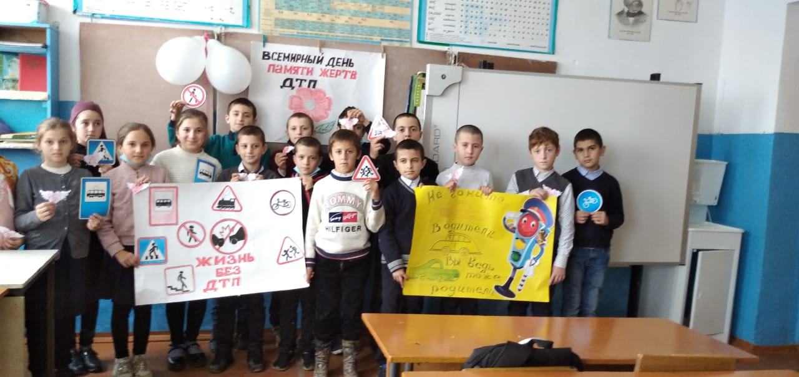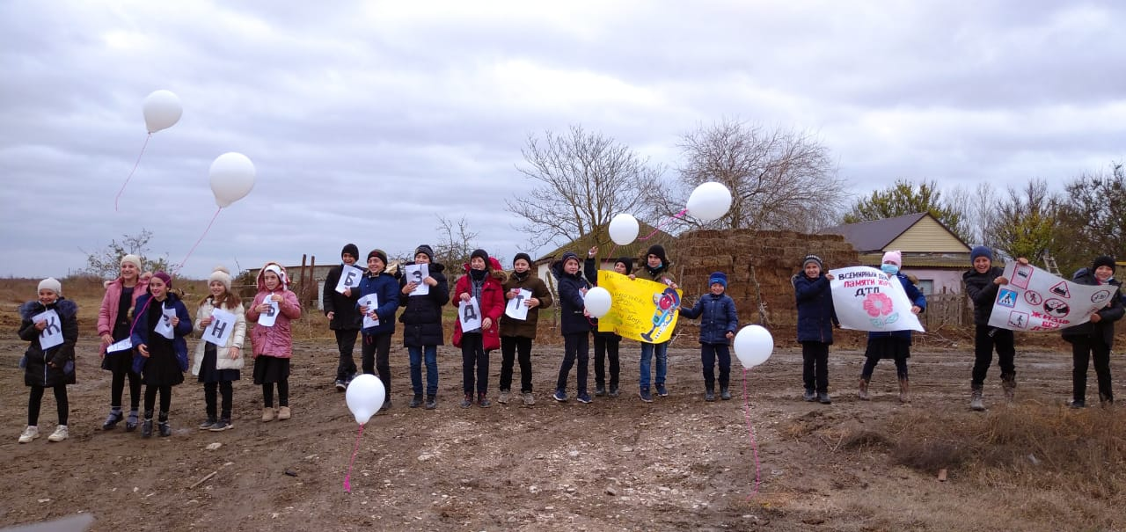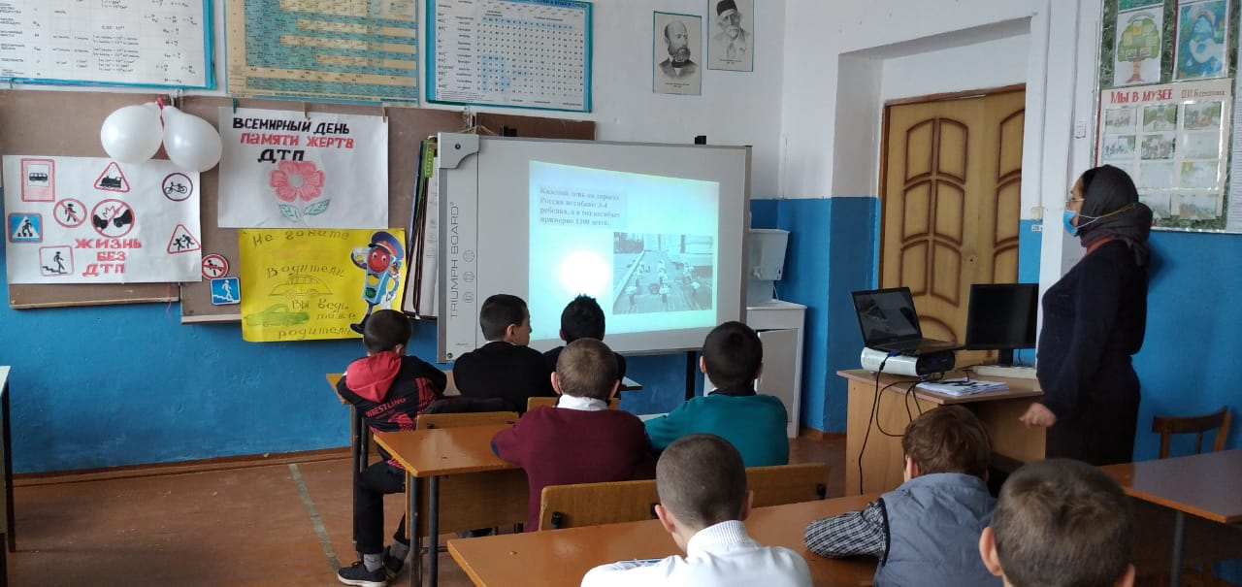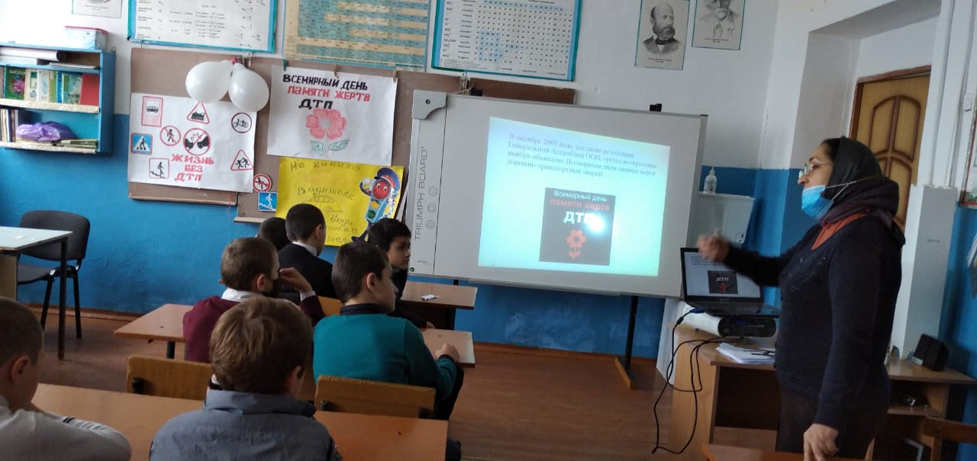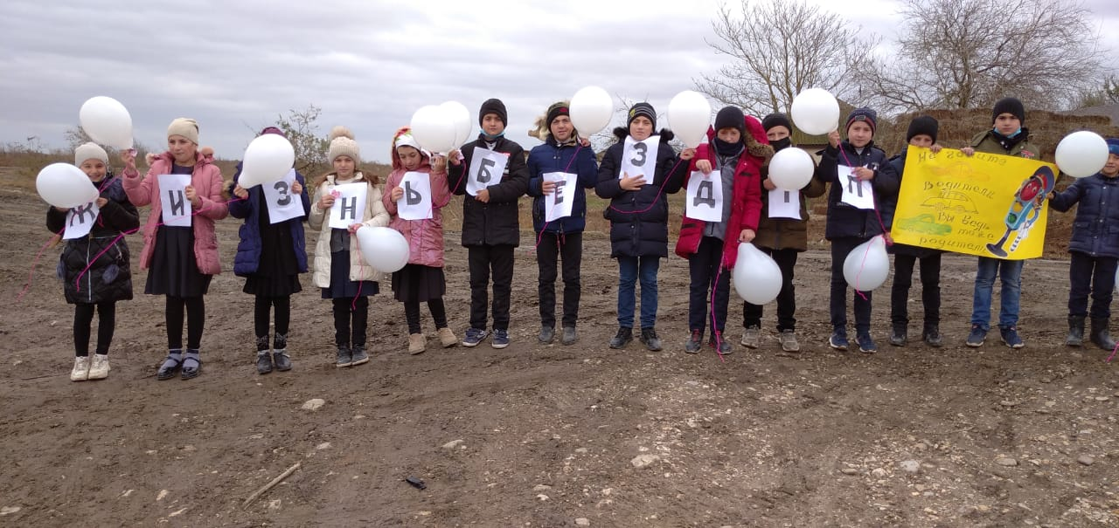

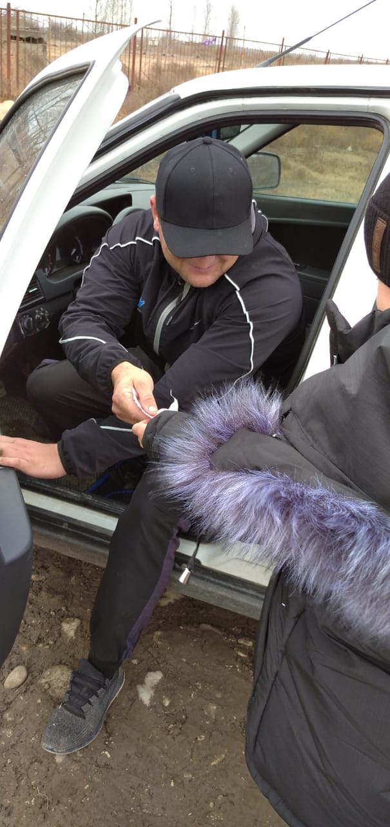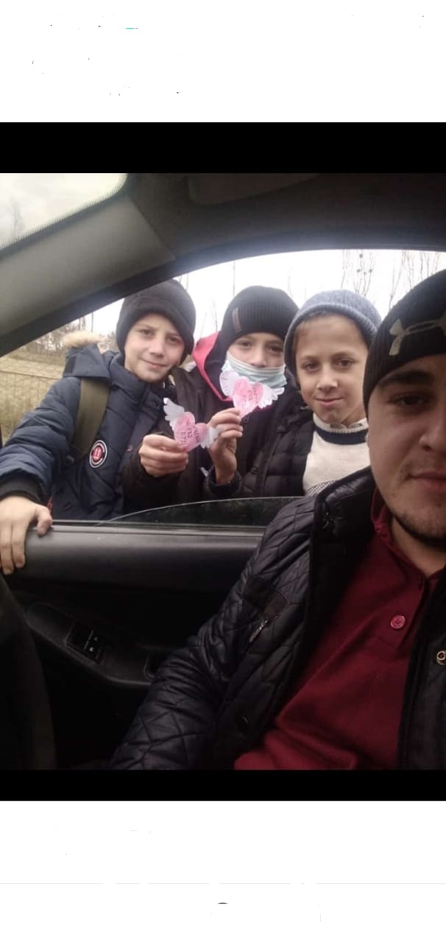

Отчет составлен замистителем директора по ВР. Гасановой М.Г.